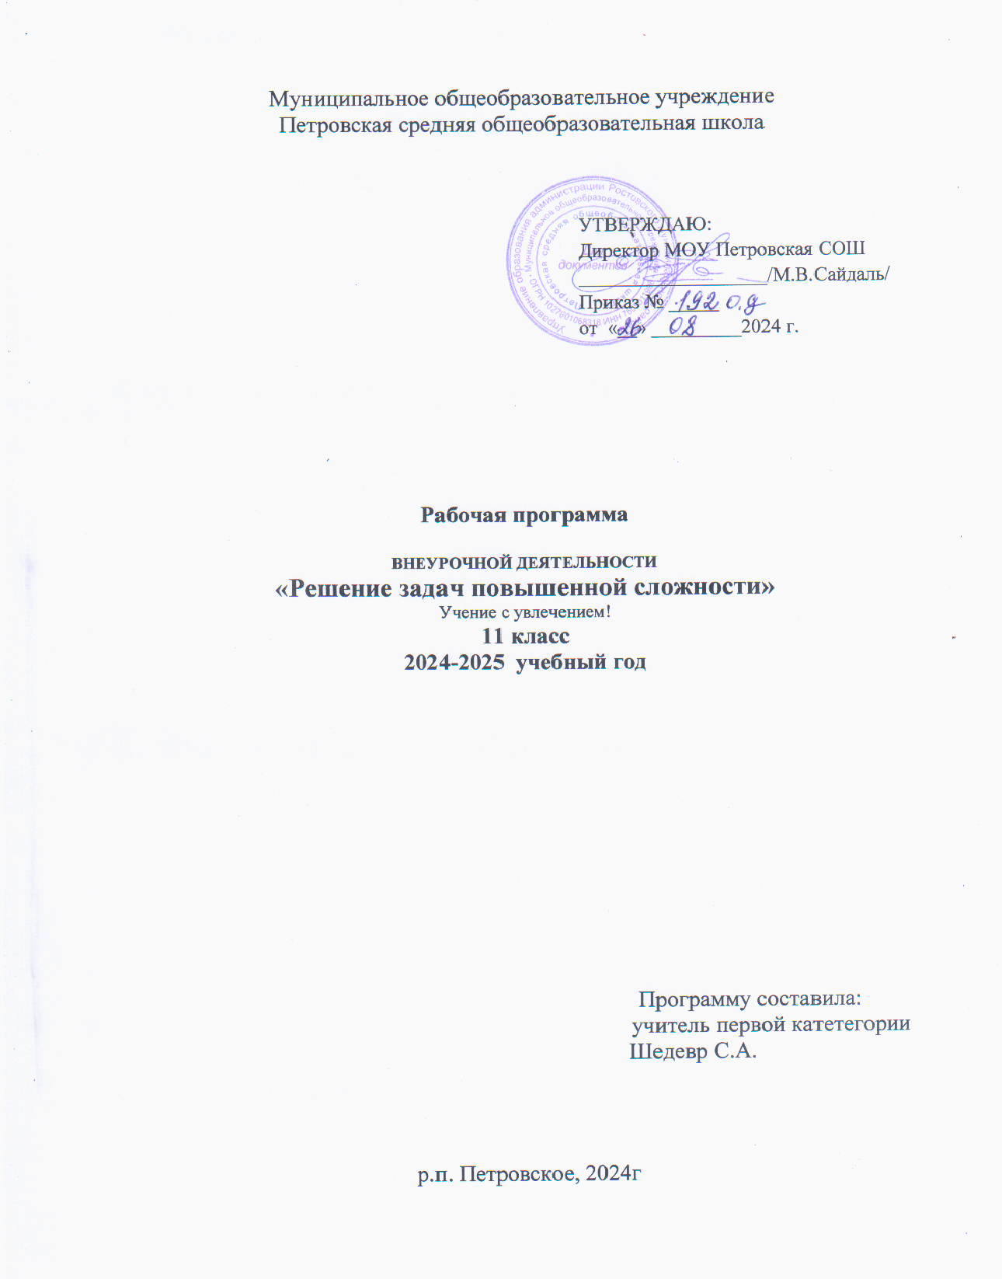

**1. ПОЯСНИТЕЛЬНАЯ ЗАПИСКА**

Рабочая программа курса внеурочной деятельности по математике «Решение задач повышенной сложности» для 11 класса составлена в соответствии с Федеральным государственным образовательным стандартом среднего общего образования (ФГОС СОО), утверждѐнным Приказом Минобрнауки РФ от 17 мая 2012 года № 413 (в ред. приказа Минобрнауки России от 29.12.2014, от 31.12.2015, от 29.06.2017), Федеральной образовательной программой среднего общего образования (утв. приказом Минпросвещения России от 18 мая 2023 г. № 371) (далее – ФОП СОО), образовательной программой МОУ Петровская СОШ.

Программа курса внеурочной деятельности «Решение задач повышенной сложности» поможет решить одну из основных задач – обеспечить прочное и сознательное овладение учащимися системой математических знаний и умений, необходимых в повседневной жизни и трудовой деятельности, достаточных для изучения смежных дисциплин и продолжения образования. Программой предусмотрено формирование у учащихся устойчивого интереса к предмету, создание условий для развития индивидуальности и совершенствования их творческой подготовки, развитие предметных компетенций школьников, ориентация на профессии, существенным образом связанные с математикой.

Внеурочный курс будет способствовать повышению эффективности подготовки учащихся 11 класса к государственной итоговой аттестации по алгебре и началам анализа за курс полной средней школы в форме ЕГЭ и дальнейшему математическому образованию.

Тематика задач не выходит за рамки основного курса, но уровень их трудности – повышенный, существенно превышающий обязательный. Особое место занимают задачи, требующие применения учащимися знаний в незнакомой (нестандартной) ситуации. Поскольку выпускники школы должны не только владеть знаниями, но и быть способными самостоятельно активно действовать, гибко адаптироваться в изменяющихся социально-экономических и культурных условиях, то подобные задачи направлены на создание такой развивающей среды в учебном процессе, которая способствовала бы самоутверждению личности.

**Место курса в плане внеурочной деятельности:** учебный курс рассчитан на 1 час в неделю/34 часа в год.

**2. СОДЕРЖАНИЕ ПРЕДМЕТА (КУРСА, МОДУЛЯ)**

**Введение 1 ч.**

На занятии учащимся сообщаются цели и задачи данного факультативного курса. Выявляются и систематизируются их знания за счет вводного тестирования. Определяется понятийный аппарат, круг доступных задач, предоставляется дополнительная информация для расширения возможностей учащихся.

**Метод интервалов 4 ч.**

В учебниках этот материал излагается недостаточно полно, ограничивается простыми примерами. В этом разделе предложены более сложные примеры на

применение метода интервалов. Занятия позволят закрепить знания и умения по исследованию неравенства. Освоить алгоритм метода интервалов и сформировать у учащихся умения решать сложные неравенства, и на этой базе использовать возможности метода интервалов без дополнительных пояснений.

**Текстовые задачи на смеси, сплавы, растворы 4 ч.**

Рассматриваются подходы к решению текстовых задач на смеси, сплавы, растворы. Решение таких задач обычно вызывает наибольшие трудности у учащихся старших классов, требует много времени на выработку навыка решения. Основное содержание занятий составляют задачи разного уровня сложности, от стандартных задач на последовательные изменения до сложных, комбинированных.

.

**Математика в экономике 10 ч.**

Понимание процентов и умение производить процентные расчеты в настоящее время необходимо каждому человеку. Основное содержание занятий составляют задачи разного уровня сложности, сюжеты которых непосредственно взяты из действительности, окружающей современного человека – платежи, налоги, прибыли, демография, экология, социологические опросы.

**Задачи с параметрами 10 ч.**

Основное содержание занятий составляют задачи разного уровня сложности, содержащие параметры. В учебниках для средней школы практически не содержится материал, позволяющий научить школьников решать подобные задачи, программа курса восполняет этот недостаток математического образования. Обучающимся будет представлен алгоритм решения заданий с параметром и основные типы задач данной темы, подходы к их решению**.**

**Нестандартные приемы решения задач 5 ч.**

Основное содержание занятий составляют задачи разного уровня сложности, требующие нестандартных подходов к решению. Именно такие подходы зачастую дают более простое и менее трудоемкое решение.

**3. РЕЗУЛЬТАТЫ ОСВОЕНИЯ КУРСА ВНЕУРОЧНОЙ ДЕЯТЕЛЬНОСТИ**

В процессе реализации программы у учащихся формируются различные виды универсальных учебных действий

***1) в личностном направлении:***

• умение ясно, точно, грамотно излагать свои мысли в устной и письменной речи, понимать смысл поставленной задачи, выстраивать аргументацию, приводить примеры и контр примеры;

• критичность мышления, умение распознавать логически некорректные высказывания, отличать гипотезу от факта;

• представление о математической науке как сфере человеческой деятельности, об этапах ее развития, о ее значимости для развития цивилизации;

• креативность мышления, инициатива, находчивость, активность при решении математических задач;

• умение контролировать процесс и результат учебной математической деятельности;

• способность к эмоциональному восприятию математических объектов, задач, решений, рассуждений;

2) ***в метапредметном направлении:***

сформировать следующие универсальные учебные действия:

познавательные УУД:

• первоначальные представления об идеях и о методах математики как универсальном языке науки и техники, средстве моделирования явлений и процессов;

• умение находить в различных источниках информацию, необходимую для решения математических проблем, представлять ее в понятной форме, принимать решение в услов иях неполной и избыточной, точной и вероятностной информации;

• умение проводить классификации, логические обоснования, доказательства математических утверждений;

• умение работать с математическим текстом (анализировать, извлекать необходимую информацию), грамотно применять математическую терминологию и символику, использовать различные языки математики;

• умение понимать и использовать математические средства наглядности (диаграммы, таблицы, схемы и др.) для иллюстрации, интерпретации, аргументации;

• умение применять индуктивные и дедуктивные способы рассуждений, видеть различные стратегии решения задач;

• понимание сущности алгоритмических предписаний и умение действовать в соответствии с предложенным алгоритмом;

• регулятивные УУД:

• умение самостоятельно ставить цели, выбирать и создавать алгоритмы для решения учебных математических проблем;

• умение выдвигать гипотезы при решении учебных задач, понимать необходимость их проверки;

• умение планировать и осуществлять деятельность, направленную на решение задач исследовательского характера;

• умение видеть математическую задачу в контексте проблемной ситуации в других дисциплинах, в окружающей жизни;

• коммуникативные УУД:

• донести свою позицию до других: оформлять свои мысли в устной и письменной математической речи с учѐтом своих учебных и жизненных речевых ситуаций;

• донести свою позицию до других: высказывать свою точку зрения и пытаться еѐ обосновать, приводя аргументы;

слушать других, пытаться принимать другую точку зрения, быть готовым изменить свою точку зрения;

***3) в предметном направлении:***

• овладение базовым понятийным аппаратом по основным разделам содержания, иметь представление об основных изучаемых понятиях, как важнейших математических моделях, позволяющих описывать и изучать реальные процессы и явления;

• умение работать с математическим текстом (анализировать, извлекать необходимую информацию), грамотно применять математическую терминологию и символику, использовать различные языки математики;

• умение проводить классификации, логические обоснования, доказательства математических утверждений;

• овладение символьным языком алгебры, приемами выполнения

тождественных преобразований рациональных выражений, решения уравнений, умение применять алгебраические преобразования, аппарат уравнений для решения задач из различных разделов курса;

**уметь:**

• правильно употреблять терминологию;

• исследовать элементарные функции и решать задачи разного типа;

• решать тригонометрические, показательные, логарифмические уравнения и неравенства;

• составлять и использовать для решения типичных задач алгоритмы;

• описывать реальные ситуации на языке алгебры;

**4. ТЕМАТИЧЕСКОЕ ПЛАНИРОВАНИЕ**

|  |  |
| --- | --- |
| **№№ п/п** | **Тема** |
| **Введение (1 час)** | |
| 1 | Проверка владения базовыми умениями. Постановка задач курса |
| **Метод интервалов 4 ч.** | |
| 2 | Алгоритм метода интервалов. Проверка владения базовыми умениями. |
| 3 | Решение неравенств, отличных от линейных |
| 4 | Применение метода интервалов при раскрытии модулей |
| 5 | Применение метода интервалов при раскрытии модулей |
| **Текстовые задачи на смеси, сплавы, растворы 4ч.** | |
| 6 | Текстовые задачи на смеси. |
| 7 | Текстовые задачи на сплавы. |
| 8 | Текстовые задачи на растворы. |
| 9 | Задачи, предлагавшиеся на экзаменах |
| **Математика в экономике 10 ч.** | |
| 10 | Первоначальные сведения. Простейшие задачи на проценты. |
| 11 | Процентные отношения |
| 12 | Последовательные изменения |
|  |  |

|  |  |
| --- | --- |
| 13 | Решение задач на тему «Процентные отношения. Последовательные изменения» |
| 14 | Формула сложных процентов |
| 15 | Государственные краткосрочные облигации, доходность, ценные вклады. |
| 16 | Принцип непрерывности |
| 17 | Решение задач на тему «Сложные проценты» |
| 18 | Решение задач на тему «Сложные проценты» |
| 19 | Решение задач на тему «Сложные проценты» |
| **Задачи с параметрами 10 ч.** | |
| 20 | Линейные уравнения с параметром |
| 21 | Решение задач на тему «Линейные уравнения с параметром» |
| 22 | Линейные неравенства с параметром |
| 23 | Решение задач на тему «Линейные неравенства с параметром» |
| 24 | Системы линейных уравнений с параметром |
| 25 | Решение задач на тему «Системы линейные уравнений с параметром» |
| 26 | Квадратные уравнения с параметром |
| 27 | Решение задач на тему «Квадратные уравнения с параметром» |
| 28 | Задачи, предлагавшиеся на экзаменах |
| 29 | Задачи, предлагавшиеся на экзаменах |
| **Нестандартные приемы решения задач 5ч.** | |
| 30 | Применение свойств функции |
| 31 | Применение графиков |
| 32 | Освобождение от знака модуля |
| 33 | Отбор корней тригонометрического уравнения |
| 34 | Особенности решения систем уравнений |

**5.СПИСОК ЛИТЕРАТУРЫ**

1.«ЕГЭ 2024 Математика. Профильный уровень. Задачи с параметром», Ю. Садовничий

### 2.«Математика абитуриенту», В. В. Ткачук изд. МЦНМО.2020 г.

### 3.«Типовые экзаменационные варианты», И.В. Ященко 2024г.

### 4.«ЕГЭ-2024. 40 тренировочных вариантов, математика профильный уровень», Ф.Ф. Лысенко 2024г.

### 5.«ЕГЭ 2024. Математика. Профильный уровень. Задания с развернутым ответом», Ю. В. Садовничий

### 6.«ЕГЭ 2024. Математика. Профильный уровень. Задания с развернутым ответом», Ю. В. Садовничий

# 7.Математика. ЕГЭ-2025. Тематический тренинг. 10 и 11 классы | Лысенко Федор Федорович, Иванов Сергей Олегович

**сайты**

**1.** [**https://alexlarin.net/**](https://alexlarin.net/)

**2.** [**https://math-ege.sdamgia.ru/**](https://math-ege.sdamgia.ru/)

**3.** [**https://100ballnik.com/26-сентября-пробник-егэ-2025-по-математике-11/**](https://100ballnik.com/26-сентября-пробник-егэ-2025-по-математике-11/)